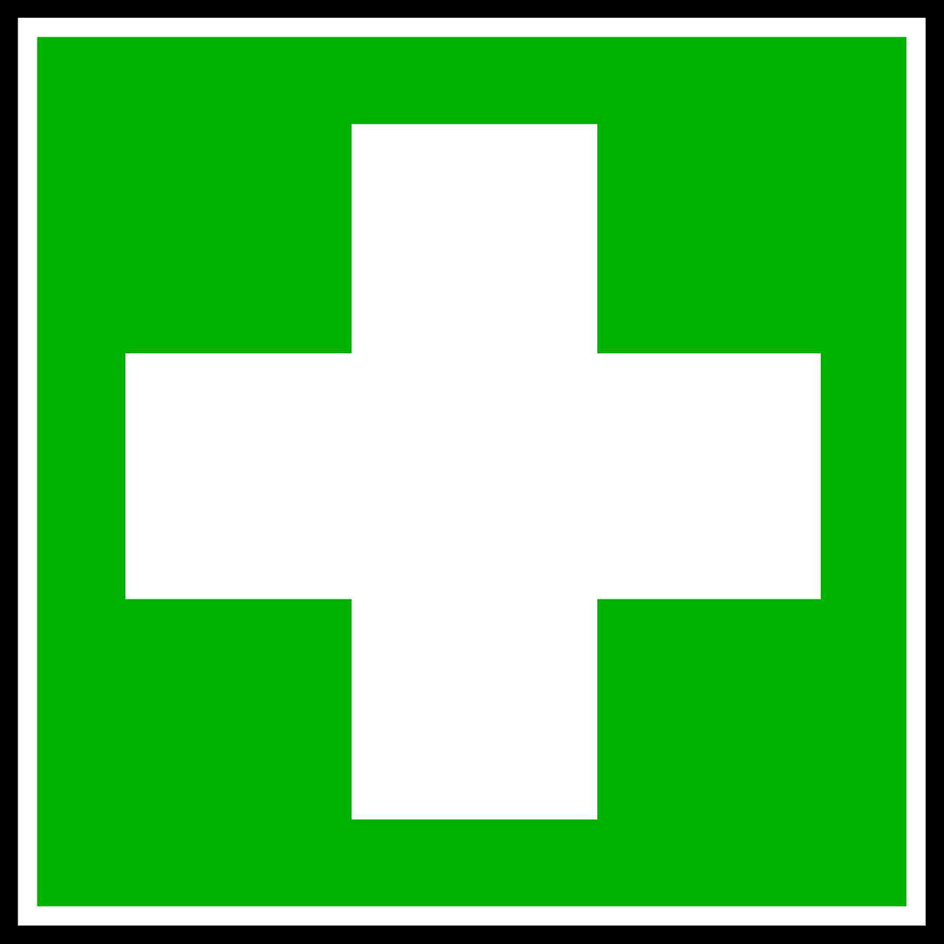
Notfall-Informationen

Foto

Herr / Frau NAME
Geb. am: TT.MM.JJJJ
Sprache:

Krankenkasse: Vers.-Nr.:
Wohnort:

Hausarzt:

Allergien und Unverträglichkeiten von Medikamenten und Lebensmitteln:

Falls nötig, bevorzuge ich folgendes Krankenhaus:

Standorte:
- Medikamente:
- Medikamentenliste:
- Ordner mit Arztbriefen:
- Notfalltasche:
- Patientenverfügung:
- Impfpass:

Haben Sie Erkrankungen/ Therapien die Einfluss auf eine Notfallbehandlung haben könnten?
- Kein Herzinfarkt
- Kein Herzschrittmacher
- Keine Bypass-Operation
- Kein hoher Blutdruck (Hypertonie)
- Kein niedriger Blutdruck (Hypotonie)
- Kein schneller Puls (Tachykardie)
- Kein langsamer Puls (Bradykardie)
- Kein Diabetes
- Kein Schlaganfall
- Keine Nierenerkrankung
- Kein Anfallsleiden

Wichtige operative Eingriffe (Implantate usw.):

Weitere wichtige Informationen / Diagnosen:

Notfallkontakte
Name
Tel.: 0XYZ ABC DEFG, wohnt im 2. Stock in diesem Haus.

Name 2
Tel.: 0 HIJ KLM NMOQ

Ich lebe in dieser Wohnung alleine / mit: ….
Ich pflege keine weitere Person. / Name, Adresse
Keine weitere Person verlässt sich auf meinen Kontakt oder meine Hilfe.
Wenn doch: Name, Kontakt oder Name und Kontakt einer Ersatzperson
Ich muss niemanden bei einer Kita oder Schule oder anderen Einrichtung abholen.
Wenn doch: Kontakt Kita/ Schule und Kontakt Ersatzperson
Ich habe keine Haustiere, die versorgt werden müssten.
Wenn doch: Beschreibung Haustier, Kontakt Pfleger

